为了让导入的商品数据准确，插件提供了一个标准模板，只需要把淘宝联盟导出的excel商品数据复制到标准模板就可以了，现在说一下怎么快递的复制数据。  
  
**注意：复制粘贴时不要复制excel格式，直接复制就可以了，否则会导入不成功，最好一个类别一个类别的导入，方便填商品类别编号**  
  
  
标准模板如图：  
   
  
  
淘宝联盟导出的excel商品数据，如图：  
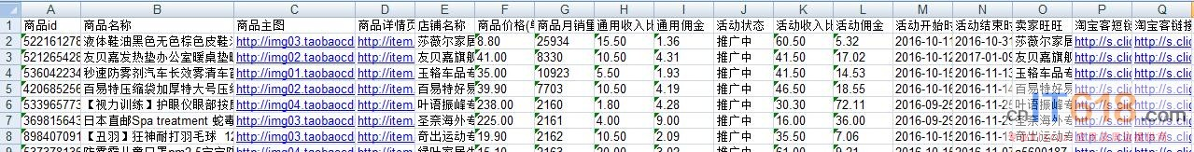   
  
  
**标准模板从后往前的顺序复制(复制时点列头整列复制)：**  
自己参考插件后台的商品二级类别和商品二级品牌，设置以下2列  
